

**Filial de Ciencias Médicas**

**Puerto Padre**

**Jornada Científica Estudiantil**

**Detección, diagnóstico y manejo de la anemia megaloblástica en Cuba.**

**Autoras:**

*Leydis Esther Selles García

*Danay Rosa Ochoa Hechavarría

**Julio Javier López Vargas

**Tutor:**

***Lizzabeta Martínez Arias

*Estudiante de Brigada 1 de 2do año de la Carrera de Medicina

**Estudiante de Brigada 2 de 1e raño de la Carrera de Medicina

***Especialista en 1er grado de Medicina General Integral. Profesor asistente.

Curso: 2023-2024

RESUMENLa anemia megaloblástica es un tipo de anemia donde existe una disminución de la síntesisdel ADN con detención de la maduración que compromete las tres líneas celulares de la médulaósea (glóbulos rojos, glóbulos blancos y plaquetas). Las causas que la producen son numerosas, pero aproximadamente el 95% de los casos es consecuencia de una deficiencia de vitamina B12 y/o de ácido fólico. El tratamiento está ligado a la causa que la produce. Se realizó una revisión bibliográfica para definir los conceptos básicos necesarios para la detección, diagnóstico y manejo de la anemia megaloblástica. Se revisaron 25 documentos, de los cuales se hizo una revisión acorde al objetivo propuesto. Los materiales utilizados provienen de la búsqueda sistemática en la Red Cubana de la Ciencia, La Red Informática de Medicina Avanzada, Google Académico y otros artículos relacionados. En base a la bibliografía consultada se puede concluir que tanto los folatos como la vitamina B12 son componentes esenciales para el organismo humano, por lo que la carencia de estos nutrientes pueden causar la anemia megaloblástica. A su vez, el déficit de los mismos, constituye un factor de riesgo para patologías cardiovasculares, oncológicas y en la mujer gestante provocar patologías neonatales.

**Palabras claves:** anemia megaloblástica, vitamina B12, ácido fólico y tratamiento.

**ABSTRACT**

The megaloblastic anemia is a type of anemia in which there is a decrease in DNA synthesis with maturation arrest that compromises the three cell lines of the bone marrow (red blood cell, white blood cells and platelets). The causes that produce it are numerous, but approximately 95% of cases are the result of a deficiency of vitamin B12 and/or folic acid. The treatment is linked to the cause that produces it. A bibliographic review was carried out to clarify the basic concepts necessary for the detection, diagnosis and management of megaloblastic anemia. The 25 documents were reviewed, of which a review was made according to the proposed objective. The materials used come from the systematic search in the Cuban Science Network, the Advanced Medicine Computer Network, Google Scholar and other related articles. Based on the consulted bibliography, it can be concluded that both folates and vitamin B12 are essential components for the human organism, therefore, the lack of these nutrients can cause megaloblastic anemia. In turn, their deficit constitutes a risk factor for cardiovascular and oncological pathologies and in pregnant women cause neonatal pathologies.

**Keywords:** megaloblastic anemia, vitamin B12, folic acid and treatment.

**OBJETIVOS GENERALES:**

Definir los conceptos básicos necesarios para la detección, diagnóstico y manejo de la anemia megaloblástica**.**

**OBJETIVOS ESPECÍFICOS:**

Describir las formas de presentación de la anemia megaloblástica en edades pediátricas, embarazadas, ancianos y paciente alcohólicos.

Conocer las principales causas que desarrollan la anemia megaloblástica.

Investigar sobre los programas y proyectos desarrollados en Cuba para la disminución de la de la anemia megaloblástica.

**INTRODUCIÓN**

La anemia megaloblástica, un subtipo de anemia macrocítica, se desarrolla con frecuencia como consecuencia de la deficiencia de vitamina B12 (cobalamina) o de ácido fólico. La síntesis de ADN depende de estas coenzimas, y las deficiencias en estas pueden causar una síntesis de ADN ineficaz y por lo tanto una hematopoyesis ineficaz. Sin embargo, la síntesis de ARN y proteínas no depende tanto de estas coenzimas; posteriormente se produce asincronía de maduración nuclear-citoplasmática, lo que da lugar a gigantismo de células en proliferación y células con maduración nuclear retardada. La hematopoyesis ineficaz resulta de la muerte celular intramedular y eventualmente de citopenias periféricas, a pesar de una médula ósea hipercelular. Mientras que la vitamina B12 y las deficiencias de ácido fólico son las principales responsables de la anemia megaloblástica adquirida, la anemia megaloblástica inducida por fármaco se reconoce cada vez más, ya que varios medicamentos alteran bioquímicamente la síntesis de ADN. (1)

La anemia megaloblástica fue descrita por primera en 1849 por Thomas Addisony Víctor Herbert hace más de 50 años describió por primera vez el concepto de síntesis nucleoproteíca defectuosa, este término se refiere al inadecuado metabolismo del ácido nucleico, llevando así a una disincronía entre en núcleo y el citoplasma, esta disincronía se debe al rol que tanto la vitamina B12 como el ácido fólico tienen en el proceso de síntesis de ADN, por esto es que podemos observar la alteración morfológica del glóbulo rojo en el análisis del hemograma de estos pacientes, donde tenemos un citoplasma maduro y un núcleo que no lo es, ya que esta deficiencia lleva a una detención de la síntesis de ADN en la fase S del ciclo celular. (2,3)

No existen cifras exactas que permitan determinar su incidencia mundial pero gracias a estudios epidemiológicos se sabe que existe un aumento de la incidencia en las poblaciones subdesarrolladas donde se puede convertir en un problema de salud. La anemia megaloblástica es el segundo tipo más recurrente en el mundo, con una prevalencia del 2-5%. El déﬁcit de vitamina B12 tiene una prevalencia mundial del 5-60%, 12% en pacientes asintomáticos y 30-40% en pacientes mayores o con enfermedades crónicas. En países industrializados es alrededor de 20%.(4,5)

Se menciona que en la India la incidencia es del 3,1 al 73,5%. Afecta principalmente a personas mayores y tiene un impacto importante en la población que generalmente presenta otras enfermedades. (6,7)

En Cuba, en el año 2021, la anemia megaloblástica presentó una tasa de mortalidad materna de 1,0 por 100000 nacidos vivos y una tasa bruta calculada con la población femenina/masculina de 2,0 por 100000 habitantes. En la provincia de Las Tunas, este tipo de anemia no representa un problema de salud en ningún grupo de edad de las habitantes, ni en gestantes; aunque se dispone de estrategias permanentes para su prevención.

La anemia megaloblástica es consecuencia de los malos hábitos alimenticios y la desnutrición, la cual ha tomado más importancia en la actualidad ya que cada vez es más frecuente los hábitos alimenticios inadecuados, la malnutrición y la desnutrición. Son múltiples las razones por las cuales una persona opta por consumir alimentos deficientes en vitaminas y nutrientes, entre las cuales se encuentran el bajo desarrollo del país, la pobreza, ser vegetarianos o veganos. (4)

El metabolismo, tanto de la vitamina B12 como el ácido fólico es complejo, esto lleva a que su deficiencia se presente gracias a diferentes etiologías, que no solo dependen de alguna patología, sino también de la edad de los pacientes y cambios fisiológicos que esto conlleva, además cabe mencionar nuevos medicamentos como lo son inmunosupresores o quimioterapéuticos que pueden llegar a interferir en este proceso. La compleja fisiopatología de esta enfermedad es lo que lleva a la extensa lista de manifestaciones clínicas, donde la afectación por estas deficiencias vitamínicas lleva a síntomas tanto gastrointestinales como en sistema nervioso central.(1)

**DESARROLLO**

La **anemia megaloblástica** es un tipo de anemia en el que la médula ósea produce glóbulos rojos más grandes de lo normal, estructuralmente anormales e inmaduros, ocurriendo principalmente por una deficiencia de ácido fólico y/o vitamina B12 en la sangre. También ocasiona una disminución del tamaño de los glóbulos blancos y plaquetas.

**Etiología y fisiopatología:**

La anemia megaloblástica es multifactorial, pues cualquier falla que se produzca desde el aporte exógeno de los alimentos, su absorción, metabolización a su nivel celular, será un potencial para que haya una deficiencia.

La anemia megaloblástica se produce por una síntesis de ADN defectuosa con una síntesis de ARN y proteínas normales lo cual se refleja morfológicamente como disociación de asincronía núcleo-citoplasmática. El ciclo celular normal consta de una serie de eventos coordinados de síntesis de ADN, ARN y proteínas, donde una fase de reposo (R) es seguida por una rápida duplicación de ADN celular en la fase de síntesis (S), posteriormente por la mitosis y la división celular en dos células. En un momento dado, la mayoría de las células tienen valores de 2N y sólo unas pocas tienen valores de 4N (donde la N es la cantidad de ADN en los genomas haploides). En constante, la mayoría de las células megaloblásticas no están en reposo y se involucran en vano en la duplicación de ADN al reproducirse una retención en la fase S. Esto hace que haya un elevado porcentaje de células con valores de ADN de 2 a 4N debido al retraso de la división celular. El aumento en el contenido de ADN en las células megaloblástica se expresa morfológicamente como nucleas grandes e inmaduros con cromatina laxa, mientras que la síntesis de ARN y proteínas aparentemente no afectada origina células con un citoplasma abundante y maduro, que da como resultado un volumen celular aumentado. Esta descoordinación del ciclo celular afecta a todas las líneas hematopoyéticas; así la leucopenia y la trombocitopenia pueden estar presentes acompañados a la anemia.

La disminución de la absorción de vitamina B12 es el principal mecanismo fisiopatológico de la anemia megaloblástica y puede deberse a varios factores. La competencia por la vitamina B12 disponible y la escisión del factor intrínseco pueden ocurrir en el síndrome del asa ciega o en las infecciones por cestodos. Las áreas de absorción pueden faltar de forma congénita o destruirse por enteritis regional inflamatoria o resección quirúrgica. Causas menos frecuentes de disminución de la absorción de vitamina B12 incluyen la pancreatitis crónica, síndrome de mala absorción, la administración de ciertos fármacos, la ingesta inadecuada de B12 (generalmente en vegetarianos) y en muy raras ocasiones, el aumento del metabolismo de la vitamina B12 en el hipertiroidismo de larga duración.

La de vitamina B12 tiene como fuentes los productos animales (las carnes, especialmente hígado, lácteos y huevos), alimentos enriquecidos que no se encuentran en plantas. La de vitamina B12 de los alimentos está unida a proteínas y se una a las haptocorrinas salivales en el estómago. La absorción requiere un entorno ácido para disociarse de las proteínas y proteasas pancreáticas para escindir las haptocorrinas. Una vez liberada, la B12 se une al factor intrínseco producido por las células parietales gástricas. El complejo B12/factor intrínsecose absorbe en el íleon, después es transferida a la transcobalamina II (proteína sintetizada en el hígado), que la distribuye a la médula ósea y otras células. Se almacena en el hígado y sus reservas duran d 3 a 5 años.

El ácido fólico tiene como fuente productos vegetales (especialmente verduras de hoja verde oscura) y productos animales. Su absorción depende de los sistemas de transporte y esta ocurre en el duodeno pues la conjugasa convierte el folato poliglutamato en monoglutamato. Posteriormente se reduce de dihidrofolato (de tetrahidrofolato a 5,10-metileno tetrahidrofolato) hasta L-5-metil-tetrahidrofalato (forma plasmática predominante) donde es captado por las células. (8)

**Causas de la anemia megaloblástica:**

Las causas más frecuente de la anemia megaloblástica, que se produce en un 90% de los casos, es el déficit de vitamina B12 y/o ácido fólico. Estas dos vitaminas son necesarias para la correcta diferenciación y maduración de los glóbulos rojos jóvenes. Otras causas menos frecuentes que pueden originarla son:

_ Alcoholismo.

_ Ciertos trastornos hereditarios.

_ Medicamentos que afectan el ADN celular, como quimioterápicos.

_ Otras enfermedades hematológicas intrínsecas. (9) (anexo I)

**De las funciones principales de la vitamina B12 y ácido fólico se encuentran:**

_Síntesis de ADN y ARN.

_Metilación del ADN.

_Hematopoyesis.

_Funciones neuronales.

_Fisiopatología de la deficiencia. (10)

**Metabolismo del ácido fólico y la vitamina B12:**

El metabolismo del ácido fólico está íntimamente conectado con el metabolismo de vitamina B12, por lo que la falta de vitamina conduce a muchas manifestaciones similares. Ambas vitaminas están involucradas en la transferencia de carbono único (metilación), necesario para la conversión de desoxiuridilato a desoxitimidilato. La insuficiencia de ácido fólico o vitamina B12 conduce a una disminución de la timidina para la síntesis de ADN, obstaculizando la división y la replicación celular. También se afecta la síntesis de pirimidina, lo que finalmente lleva a la anemia megaloblástica. (11)(anexo II)

**Aspectos genéticos:**

La anemia megaloblástica se ve relacionada con alteraciones en diversos genes entre los cuales se encuentra el gen MTHFD1, el cual codifica una enzima relacionada con el metabolismo del ácido fólico y sus derivados. En múltiples casos también se ha visto implicado el gen ABCD4 que codifica una importante proteína transmembrana en lisosoma cuya función es transportar la cobalamina e impedir su acumulación dentro del lisosoma.(4)

**Manifestaciones clínicas de la anemia megaloblástica:**

La anemia megaloblástica presenta los siguientes signos y síntomas: pérdida de apetito, astenia, pirosis, dolor abdominal, náuseas y diarrea, desarrollo de úlceras dolorosas en la boca y faringe, cambios en la piel, caída del cabello, cansancio, pérdida de energía y fuerza de voluntad, sensación de dolor en la boca y lengua, parestesia simétrica en dedos pies y manos, inestabilidad en la marcha, palidez de la piel y mucosas, equimosis, signos de Romberg y Babinsky positivos, entre otras. Durante el embarazo, parto prematuro y/o malformación del feto, en niños, el crecimiento puede retrasarse y la pubertad retrasarse.

Las manifestaciones clínicas de la deficiencia de vitamina B12 son polimórficas y van desde estados más leves hasta condiciones muy graves. En general, este trastorno se manifiesta por una condición clásica caracterizada por anemia megaloblástica asociada a síntomas neurológicos con frecuente aparición de la triada debilidad. Incluyen alteraciones neuropsiquiátricas, neuropatía óptica, neuropatía sensoriomotora y neuropatía autonómica que involucra los plexos mientéricos, la inervación autonómica de la vejiga, determinando en este caso la aparición de vejiga neurógena, todas las cuales pueden ser revertidas o mejoradas con terapia de reemplazo vitamínico B12.(12)

Las manifestaciones clínicas de la deficiencia de ácido fólico causan glositis, ardor, dolor y apariencia roja de la lengua, “lengua calva”, queilitis, diarrea, pérdida de apetito. Sin embargo, a diferencia de la deficiencia de vitamina B12, en la deficiencia de ácido fólico no se observan las alteraciones neurológicas típicas de la deficiencia de vitamina B12, porque el sistema nervioso adulto no depende del ácido fólico. (12) (anexo III)

**Procesos clínicos asociados:**

_ Procesos gástricos asociados.

_ Alcoholismo.

_ Diabetes Mellitus.

_ TBC Pulmonar.

_ Vitíligo.

_ Parasitosis.

_ Convulsiones.

_ Sin antecedentes. (8)

**Anemia megaloblástica en edades pediátricas:**

La anemia megaloblástica por deficiencia de vitamina B12es poco frecuente en la infancia. En la población pediátrica, las causas más frecuentes son la insuficiente ingesta, como en lactantes de madres deficientes; en los síndromes de malabsorción como la enfermedad celiaca, la fibrosis quística, resecciones gástricas e intestinales; en errores congénitos del metabolismo como acidemia metilmalónica y homocistinuria. (13)

La presentación clínica en niños puede ser con palidez y a veces ictericia leve debido a la eritropoyesis ineficaz. Es característica la lengua lisa de color rojo carnoso, la irritabilidad y la falta de apetito, además de la anemia. En dependencia de la edad de presentación, los niños presentan con frecuencia escaso crecimiento, alteraciones del movimiento, retraso del desarrollo y anomalías hematológicas. No obstante, si se identifica y trata de forma temprana, pueden no presentar ningún estigma físico, lo que demuestra la importancia de la asistencia pre y posnatal. (13)

A pesar de eso la deficiencia de Vitamina B12 no es un diagnóstico común en pediatría. Usualmente sólo se sospecha y estudia en relación con enfermedades crónicas que afectan su absorción y escasas veces se piensa en su carencia por baja ingesta. (14)

En el lactante la anemia megaloblástica se puede presentar de diferentes formas clínicas a pesar de tener la misma causa, un déficit en la ingesta y una reserva escasa de la madre durante el embarazo y la lactancia. (15)

**Anemia megaloblástica en ancianos:**

La anemia megaloblástica se presenta en cualquier edad, pero se produce con mayor frecuencia en personas mayores representando entre un 5% y 15%. Generalmente es secundaria a varias causas en esta edad, pues las causas congénitas son muy raras en los mayores. Las personas mayores tienen un elevado riesgo de deficiencia de vitamina B12, debido a la alta frecuencia de gastritis atrófica unida a la mala absorción de cobalamina, aspecto muy frecuente en esta edad. (16)

Se debe prestar especial atención a esta población de riesgo. Los cambios anatómicos y funcionales propios del envejecimiento hacen que sean más susceptibles a estados de malnutrición y deficiencia específicas de nutrientes.

Desde enfermería se debe favorecer la autonomía de las personas mayores y por ello es muy importante promocionar estilos de vida saludables haciendo hincapié en los aspectos nutricionales. Deberá indicárseles los alimentos con un alto contenido de vitaminas B12 y ácido fólico, siendo acorde con sus posibilidades económicas.

**Anemia megaloblástica en embarazadas:**

En el embarazo se produce un consumo doble, el nuevo ser que se desarrolla en su interior necesita materia prima para formas sus órganos, por lo que es necesario un incremento de los nutrientes para satisfacer las necesidades de su hijoy de ella misma.

Los principales tipos de anemia durante el embarazo corresponden a la megaloblástica. Esta se acentuará en el tercer trimestre del embarazo donde suele tener una mayor incidencia. Esta produce una disminución del volumen eritrocitario que se asocia con menor perfusión tisular y función placentaria inadecuada, lo que se asocia múltiples efectos desfavorables o consecuencias, entre ellas: aborto, restricción del crecimiento intrauterino, ruptura prematura de membranas, parto pretérmino, bajo peso al nacer y oligohidramnios. (17)

La deficiencia de ácido fólico en las primeras etapas del embarazo consecuente a la anemia megaloblástica, puede causar defectos del tubo neural como mielomeningocele, hidrocefalia y anencefalia, ya que el ácido fólico es fundamental para cubrir las necesidades del feto en desarrollo en periodos de constante renovación celular como el embarazo, debido a la intensa actividad del sistema hematopoyético para el crecimiento del feto y desarrollo del sistema nervioso. (12)

**Anemia megaloblástica en pacientes alcohólicos:**

De todos es conocido que el consumo de alcohol en grandes cantidades y de forma continua tiene efectos muy graves sobre el organismo. El sistema hematopoyético es uno de sus órganos dianas, afectando de las siguientes formas: efecto toxico directo de las células sanguíneas, provocando deficiencias nutricionales secundarias y dañando la función y estructura hepática. El 40% de las anemias en alcohólicos crónicos son anemias megaloblásticas, debido a déficit de ácido fólico. En este caso, las deficienciasnutricionales son debidas a que el etanol interfiere en la absorción de folatos. Además los alcohólicos tienen una nutrición deficiente, lo que aumenta el riesgo de padecer una anemia megaloblástica, siendo el principal factor para sufrir esta patología hematológica. (18)

**Diagnóstico de la anemia megaloblástica:**

Para realizar el diagnóstico de anemia megaloblástica de forma acertada se debe analizar los hallazgos clínicos del paciente en conjunto con los valores de laboratorio. Es indispensable realizar una historia clínica detallada con el fin de identificar su etiología; ya que factores como la edad, el sexo, la nutrición, el consumo de fármacos y las comorbilidades propias de cada paciente pueden modificar su presentación. (10)

Es fundamental hacer un diagnóstico temprano, por las complicaciones irreversibles que puede presentar; debe realizarse con los hallazgos clínicos y las pruebas de laboratorio:

_ Realizar una buena historia clínica, completa, anamnesis (antecedentes, consumo de fármacos, patologías reumatológicas, embarazo, cirugías, enfermedades gastrointestinales). Examen físico completo.

_ Determinar si la anemia es megaloblástica.

_ Definir si hay deficiencia de vitaminas.

_ Establecer la causa. (5)

La forma más certera de realizar el diagnóstico es solicitando niveles séricos de cianocobalamina o de ácido fólico, según sospecha clínica; los cuales indican deficiencia si son menores a <200pg/ml o <2ng/ml respectivamente. Sin embargo, estos marcadores serológicos pueden no estar disponibles en algunos centros de salud por lo que también se puede optar por medir niveles de ácido metilmalónico (AMM) y de homocisteína (HM), ya que ambos son sustratos de las reacciones enzimáticas que cataliza la vitamina B12. Los niveles elevados de AMM >400nmol/L y de HM >21umol/L indican indirectamente niveles disminuidos de cianocobalamina. (4)

Una herramienta fundamental en el estudio de la anemia megaloblástica es el extendido de sangre periférica, el cual cuenta con un valor predictivo del 97% para establecer la maduración megaloblástica que ocurre en la médula ósea. Esto se determina con al menos uno de los siguientes criterios:

_ Presencia de macrocitos ovales o macroovalocitos.

_ Presencia de macropolicitos (neutrófilos con 6 o más segmentos).

_ Más del 5% del total de neutrófilos con 5 segmentos. (19) (anexo IV)

En el frotis de sangre periférica se puede encontrar anisocitosis con predominio de macrocitos, poiquilocitosis, pancitopenia y neutrófilos hipersegmentados. A su vez en médula ósea se pueden encontrar cambios megaloblásticos en eritroblastos y metamielocitos gigantes como resultado de la eritropoyesis ineficaz. Los análisis en médula ósea se recomiendan únicamente para pacientes con clínica severa o respuesta no satisfactoria al tratamiento.

**Diagnóstico diferencial:**

Diagnóstico diferencial incluye las afecciones que causan anemia megaloblástica, como los efectos de los medicamentos, el abuso de etanol, el hipertiroidismo, la enfermedad hepática y estado post esplenectomía. Los antecedentes clínicos y de medicamentos, y los resultados de laboratorio, incluido el dosaje de vitamina B12 y ácido fólico, pueden ayudar a establecer el diagnóstico correcto. La anemia megaloblástica también puede simular condiciones malignas. Las citopenias, combinadas con hallazgos megaloblásticos severos en médula ósea, se pueden superponer con el síndrome mielodisplástico de bajo grado de los procesos neoplásicos o la leucemia mieloide aguda. Los diagnósticos a diferenciar son el síndrome mielodisplástico con exceso de blastos y predominio eritroide y la leucemia eritroide pura sin aumentos de blastos mieloides. Aunque las características del síndrome mielodisplástico y de la anemia megaloblástica grave se superponen, una cuidadosa evaluación morfológica del aspirado de la médula ósea y la biopsia pueden establecer la diferencia. Los resultados del laboratorio, incluida la vitamina B12  y los niveles de ácido fólico, la citogenética convencional y la secuenciación de próxima generación también pueden ayudar a distinguir las dos entidades.(11)

**Prueba para determinar la etiología de la anemia megaloblástica:**

**_ Niveles de vitamina B12 y de ácido fólico en suero.**

Un nivel de vitamina B12 en suero inferior a 100pg/ml con un nivel normal o elevado de ácido fólico establece déficit de vitamina B12 como causa de la anemia megaloblástica. Conviene prestar atención a valores límites ligeramente por debajo del normal, pues existen déficits reales de vitamina B12 que cursan con niveles sérico normales de la misma, como el déficit de TCII, la intoxicación por óxido nitroso y los síndromes mieloproliferativos. (20)

Un nivel de ácido fólico sérico inferior a 3um/ml con un nivel de vitamina B12 normal sugiere el déficit de de ácido fólico como causa de la anemia megaloblástica. Aunque la determinación del ácido fólico eritrocitario (valor normal de 150-700ug/ml) no es una prueba de rutina, es el único indicador real del estado de los depósitos celulares de ácido fólico y es de gran utilidad en aquellos niveles séricos de ácido fólico de interpretación dudosa. (20)

**Tratamiento:**

La clave para el abordaje adecuado de la anemia megaloblástica es determinar la etiología. Su tratamiento se dirige a la recuperación de los niveles de cobalamina y/o ácido fólico mediante la suplementación. (21)

Siempre debe priorizarse la vía oral sobre la intramuscular en pacientes anticoagulados, aun que actualmente se apuesta por la suplementación por vía oral para todos los pacientes por las ventajas en cuanto costo-efectividad y apego terapéutico. (22)

Si la anemia es secundaria a la administración de un fármaco este debe descontinuarse y reemplazarse por otra alternativa terapéutica de ser posible. En caso de no poder sustituirse el fármaco, se debe corroborar una adecuada ingestión de folatos y vitamina B12, si la misma es insuficiente es necesario suplementar.

La respuesta medular a la suplementación es rápida, ya para la primera semana se incrementa el recuento reticulocitario. Los niveles de ácido metilmalónico y de homocisteína también descienden rápidamente por lo que son marcadores de elección para el seguimiento del paciente. (21,22)

El manejo de la anemia megaloblástica se realiza con una terapia de cobalamina, esta debe administrarse constantemente al paciente. En caso de ser suspendida, los síntomas neurológicos y motrices pueden reaparecer y así retrasar el proceso de recuperación. Otras isoformas como la cianocobalamina y la hidroxicobalamina son usadas en los Estados unidos y en Europa respectivamente, se administran de forma intramuscular. Otra alternativa de tratamiento es por vía oral y parenteral, las cuales tienen el mismo efecto que la intramuscular, pero en un periodo de tiempo más corto. La terapia por vía parenteral e intramuscular es recomendada únicamente para pacientes con imposibilidad de recibir alimentos o medicamentos vía oral o para aquellos que adquieren enfermedad diarreica o que cursan conemesis frecuente. (4)

El mantenimiento del tratamiento depende de la severidad de la anemia, pudiéndose extender hasta 4 o 6 meses y en otros casos ser indefinido. La respuesta al tratamiento se evidencia antes de que finalice la primera semana, disminuye gradualmente el VCM, aumentan los niveles de hemoglobina, se normalizan las concentraciones de las células de la línea blanca y a medida que avanza el tratamiento el conteo de eritrocitos alcanza los valores normales. El VCM se normaliza durante las primeras semanas y se mantiene estable durante todo el tratamiento, sin embargo, los síntomas neurológicos pueden o no mostrar un avance en tan corto tiempo, requieren de un periodo de tratamiento más largo y constante, que normalice todos los procesos fisiológicos y metabólicos que se vieron afectados. (4)

**_ Deficiencia de ácido fólico y vitamina B12:**

Por lo general es posible identificar cuál deficiencia vitamínica es la que causa la anemia megaloblástica, ácido fólico o cobalamina, y administrar sólo la vitamina apropiada. Pese a ello, en los pacientes que ingresan en estado grave, puede ser necesario administrar dosis altas de ambas vitaminas una vez que se obtienen muestras de sangre para medir la cantidad de ácido fólico o cobalamina y luego de realizar una biopsia de médula ósea (si se consideró necesaria). Por lo general, la transfusión es innecesaria e inconveniente. Se recomienda la administración de complementos de potasio para evitar el riesgo de hipopotasemia, pero en realidad no es necesario. Una o dos semanas después de iniciar el tratamiento es posible un aumento de las plaquetas. (23)

**_ Deficiencia de vitamina B12:**

Los pacientes con deficiencia de cobalamina deben recibir por lo general tratamiento con inyecciones por el resto de su vida. En algunos casos es posible corregir en forma permanente la causa de fondo. Las indicaciones para iniciar el tratamiento con cobalamina comprenden una anemia megaloblástica demostrada. Los pacientes con una concentración sérica de cobalamina en el límite de lo normal sin anomalías hematológicas ni de otro tipo se vigilan para confirmar que la deficiencia no ha avanzado. Cuando se ha demostrado absorción deficiente de cobalamina o incremento del MMA sérico, los pacientes deben recibir tratamiento de mantenimiento. La cobalamina se administra de forma sistémica a todo paciente sometido a gastrectomía total o ablación ileal. (23)

En el caso de la vitamina B12 su aplicación es de 1mg/día vía intramuscular por 7 días, seguido de 1mg una vez por semana por 4 semanas y después 1mg mensual hasta recuperar el déficit o de por vida según la causa de la anemia. (21)

**_Deficiencia de ácido fólico:**

Una dosis de 5-15 mg de ácido fólico VO es satisfactoria, puesto que se absorbe suficiente folato incluso en los pacientes con muy mala absorción. La duración del tratamiento depende de la enfermedad subyacente, pero es casi siempre cuatro meses, cuando ya se han eliminado los eritrocitos con deficiencia de folato y se han sustituido por poblaciones nuevas con abundante folato. Cuando la causa subyacente de la deficiencia de ácido fólico no puede corregirse y es probable que recurra a la administración del tratamiento prolongado de ácido fólico. (23)

En cuanto al ácido fólico la dosis de reposición vía oral es de 100mg/día o más de ser necesario. Sin embargo, no se recomienda el tratamiento solo con folatos ya que puede enmascarar hallazgos hematológicos, no así síntomas neurológicos. (21)

**_Tratamiento en el embarazo:**

En más de 70 países se fortalecen alimentos con ácido fólico (en granos o en la harina) para disminuir el riesgo NTD. A pesar de ello es necesario administrar 400mcg diarios como complemento antes y durante el embarazo para evitar la anemia megaloblástica y reducir la frecuencia de NTD incluso en países en que se fortalece la dieta. En muchos países los grados de fortificación se acercan a 200mcg, de tal modo que aun se necesita recurrir al ácido fólico en la etapa periconceptiva. (23)

**Medidas preventivas:**

Una dieta insuficiente es una de las causas más frecuentes de deficiencia de ácido fólico, y a veces se asocia con condiciones que aumentan las necesidades diarias de este nutriente. Los folatos se encuentran en abundancia en las espinacas, los guisantes, el repollo, los frijoles, los aguacates, las naranjas, las nueces y las almendras. También en cereales, legumbres y algunas vísceras animales como el hígado. Los alimentos deben consumirse preferiblemente frescos o crudos. La deficiencia de vitamina B12de origen alimentario no es muy frecuente, ya que se presenta únicamente en vegetarianos estrictos tras muchos años sin ingerir alimentos de origen animal. Pero el conocimiento de los alimentos ricos en vitamina B12 es muy importante debido a la deficiencia de esta vitamina en los recién nacidos y en la infancia, ya que la madre hace uso de dietas vegetarianas. Los alimentos más ricos en vitamina B12 son las vísceras de origen animal (riñón, hígado y corazón) y las ostras, y en cantidades moderadas la leche desnatada en polvo, algunos pescados y mariscos (cangrejos, salmón y sardinas) y la yema de huevo. (12)

Es necesario concienciar a la población de la importancia de estos nutrientes, ya que su carencia puede conducir a situaciones irreversibles. Para prevenir la anemia megaloblástica se tiene que consumir alimentos sanos, equilibrados y variados, con frutas y vegetales verdes, sin tabaco y alcohol. (24)

**Medicina tradicional en la anemia megaloblástica:**

Las plantas hoy en día tienen un rol importante en la salud de la humanidad que buscan diversos canales como herramientas adecuadas para luchar contra enfermedades que sofocan al mundo. La anemia megaloblástica al ser una enfermedad tan común es importante conocer hierbas medicinales para tratarla.

_La salvia promueve la formación de células sanguíneas y dispone de propiedades digestivas.

_La ortiga estimula la producción de glóbulos rojos, por lo que es una aliada magnífica para tratar la anemia.

_La alfalfa permite fabricar hemoglobina, elevando no solo la producción de glóbulos rojos, sino que además es muy rica en vitamina B12.

_ También son de gran importancia para el tratamiento de la anemia: la moringa, el diente de león, la menta, la canela, el romero, la cañandonga, entre otras.

**Efectos de los fármacos:**

Debido a la fortificación de los alimentos con vitaminas que comúnmente se hace de los países desarrollados, la anemia megaloblástica relacionada con la deficiencia de vitaminas es cada vez menos frecuente. Sin embargo, esta menor incidencia se compensa con una creciente lista de medicamentos que pueden causar anemia megaloblástica, al interferir de diversas formas con la síntesis de ADN. (11)

Los medicamentos que afectan la síntesis de purinas incluyen:

_ Inmunosupresores: azatioprina y micofenolato de metilo.

_ Quimioterápicos: analógicos de la purina (fludarabina, cladribina y tioguanina).

_ Alopurinol: inhibidores de la xantina oxidasa.

Los medicamentos que afectan la síntesis de pirimidina incluyen:

_ Inmunosupresores: leflunomida y teriflunomida.

_ Quimioterápicos: carabina, gemcitabina y flúorouracilo.

_ Metotrexato: inmunosupresor y quimioterapéutico.

_ Sulas y trimetoprima.

En el caso de la cobalaminas, fármacos como colchicina (antigoso), neomicina (antibiótico), antiulcerosos antihistamínicos H-2 (como omeprazol), melformina (antidiabético), provocan mala absorción.(25)

El ácido fólico puede interaccionar con más medicamentos que la vitamina B12, existen varios mecanismos para interactuar con los folatos bien sea inhibiendo o interfiriendo en la absorción o actuando directamente en el metabolismo del ácido fólico. Los antineoplásicos y la pirimetamina (paludismo y toxoplasmosis) inhiben una enzima que interviene en la síntesis de ADN en las que implica el fólico.(25)

Muchos fármacos de diversas clases pueden reducir la absorción de ácido fólico o vitamina B12, aunque esto rara vez conduce a deficiencias clínicamente significativas.

Si el paciente está tomando alguno de estos medicamentos deberá ser informado de estos posibles efectos secundarios debido a los medicamentos y se buscará una solución con el médico para evitar la anemia megaloblástica y demás alteraciones.

**Anemia megaloblástica en Cuba:**

Aunque en Cuba la anemia es fundamentalmente ligera, combatirla ha sido una prioridad para el gobierno cubano. Dentro del marco de las políticas sanitarias nacionales en 1997 se implantó un “Plan Nacional para la Prevención y Control de la Anemia en la población cubana” con carácter multisectorial y coordinado por el sector de salud, que desarrolló múltiples acciones para enfrentar este problema. En consecuencia, en los últimos años se ha observado una reducción de la frecuencia y severidad de la anemia, principalmente la anemia megaloblástica, en grupos de riesgo pero aún los resultados alcanzados están por encima de las metas de salud proyectadas.

La lucha contra la anemia en todos estos años ha contado con el apoyo de agencias del Sistema de Naciones Unidas como el Programa Mundial de Alimentos (PMA), el Fondo de la Naciones Unidas para la Infancia y la Organización Panamericana de la Salud. En el caso de PMA, este apoyo se concreta en la actualidad a través de tres proyectos o programas que focalizan sus acciones en niños y niñas de 0 a 5 años, con prioridad en los menores de 24 meses de las provincias de Oriente, identificadas como las más vulnerables del país. Entre los organismos e instituciones del gobierno y organizaciones no gubernamentales vinculadas a estos proyectos están los ministerios de Salud Pública, Agricultura, Industria Alimentaria, Comercio Interno, Educación, y la Federación de Mujeres Cubanas, todas bajo la coordinación general del Ministro de Comercio Exterior y la inversión extranjera.

Los proyectos son:

_ Apoyo al Plan Nacional para la Prevención y Control de la Anemia en niños menores de 5 años de las cinco provincias orientales. Este proyecto fue desarrollado del 2008 hasta el 2012.

_ Apoyo a la lucha contra la anemia en grupos vulnerables en Cuba. Su ventana temática fue: infancia, seguridad alimentaria y nutrición. Incluye 20 municipios de las provincias orientales y cuatro de Pinar del Río, y además de niños, extiende sus acciones hasta las embarazadas.

Ambos proyectos promueven el desarrollo de capacidades y despliegan acciones vinculadas a la promoción de la alimentación saludable y la prevención no solo de la anemia megaloblástica sino de todas las anemias presentes, y al fortalecimiento del Sistema de Vigilancia Alimentaria y Nutricional.

_ Uso de los micronutrientes en polvo (MNP) para la prevención y control de la anemia en niños de 12 a 24 meses. Esta incluye la distribución y el consumo del producto tangible MNP conocidos como “Chispitas”, y el fortalecimiento de la educación nutricional a la familia a través de actores claves de la comunidad.

**CONCLUSIONES**

La anemia megaloblástica es un tipo de anemia en la que la médula ósea produce menos glóbulos rojos de forma ovalada, anormalmente grandes con contenido interno poco desarrollado (hemoglobina).

Se necesitan pequeñas cantidades diarias de ácido fólico y vitamina B12 para una correcta reposición celular por lo que habrá que prestar especial atención a los ancianos, a mujeres en edad fértil que tienen previsto un embarazo, y a los vegetarianos, todo esto para disminuir la incidencia de esta enfermedad en la población de riesgo.

El déficit vitamínico de origen nutricional en la anemia puede ser tratado con el uso de la medicina natural tradicional, mediante plantas que estimulen la formación de células sanguíneas como la salvia y la ortiga.

Es de vital importancia la promoción en todas las áreas de la salud de una vida con hábitos saludables, evitando el consumo de tóxicos como el alcohol y promoviendo una dieta sana.

**BIBLIOGRAFÍA**

1 Torrez M, Chabot-Richards D, BabúD, Lockhart E, Foucar K. (enero 2022).How I investigate acquired megaloblastic anemia. Int J Lab Hematol. 44(2), pp236-247.

Disponible en: htpps://doi.org/10.1111/ijlh.13789

2 Hesdorffer CS, Longo DL. (2015). Drug-Induced Megaloblastic Anemia. N Engl J Med. 373(17), pp1649-1658.

3 Means R, Fairfield K. (July 2020). Causes and pathophysiology of vitamin B12 and folate deficiencies. Tirnauer J, ed. UpToDate. Waltham.

Disponible en: <https://www.uptodate.com/contents/clinical-manifestations-and-diagnosis-of-vitamin-b12-and-folate-deficiency>

4 Marín Castro MJ. (2019). Anemia Megaloblástica, generalidades y su relación con el déficit neurológico. ArchMed. 19(2), pp420-428. Disponible en:<https://doi.org/10.30554/archmed.19.2.2776.2019>

5 López D, Arteago C, Erazo F,Gonález I, Hilamo C, Montero J, Carvajal B. (2021). Consideraciones generales para estudiar el síndrome anémica: Revisión descriptiva. Arch. Med. 21(1), pp165-186.

Disponible en: <https://www.redalyc.org/articulo.oa?id=273865670015>

6 Girelli D, Marchi G, Camaschella C. (2018). Anemia in Elderly. Hemasphere. 17;2(3), pp40.

7 Chopra S, Lalit P, Chakravarty J, Rai M. (2019). Study to evaluate the role of serum LDH in the diagnosis of Megaloblastic Anemia by treatment response ate tertiary care center in the northeastern part of India. J Pharm. Sci. Res.10(4), pp2927-2935.

Disponible en: <https://doi.org/10.26452/ijrps.v10i4.1573>

8 Chipana HuchaniMI.(2011). Anemia megaloblástica. Rev.Act.Clin.Med.4,pp164-168. Disponible en:

<https://www.revistasbolivianas.ciencia.bo/scielo.php?script=scie_arttext&pid=S2304-37680110003&Ing=pt>

9 Alcaraz Rubio J. (2016). Anemia Megaloblástica: síntomas, diagnostico y tratamiento. TopDoctors. Waltham.

10 Brodsky R. (July 2020). Macrocytosis/Macrocytic anemia. Tirnauer J, ed. UpToDate. Waltham.

Disponible en: <https://www.uptodate.com/contents/macrocytosis-macrocytic-anemia>.

11 Socha D.S, DeSouza S.I, Sekeres M. [2020 Oct 29]. Anemia megaloblástica grave. IntraMed. marzo 2020. 87(3).

Disponible en: <https://www.intramed.ner/95702/Anemia-megaloblastica-grave&ved=2ahUKEwj8y6OT783-AhXmFFkFHQVGCH04FBAWegQIAhAB&usg=AOvVaw1r6INK34wnMR9f9wgH0Nfw>

12 Dias Monteiro M, Fonseca Ferreira N, Ribeiro Marins F, Bacelar de Assis I.(2019). Anemia megaloblástica Revisão de literatura. Revista Saúde em Foco. 11, pp934-963.

13 Martínez Pérez L, Nuñez García A, Forrellat Barrios M, León Ojeda NE, López González-Molleda JC. [2018 Enero 7]. Trastornos neurológicos graves en lactantes con anemia megaloblástica. Presentación de caso. Rev.CubanahematolInmunolHemoter. 34(1).

Disponible en:[www.revhematologia.sld.cu/index.php/ihi/article/view/542/773](http://www.revhematologia.sld.cu/index.php/ihi/article/view/542/773)

14 Hawthorne S, Levy H. (2020). Can newborn screening for vitamin B12 deficiency by incorporated into all newborn screening programa. J Pediatr. 216, pp9-11. Disponible en: <https://doi.org/10.1016/j.jpeds.2019.08.061>

15 Martínez Pérez L, Nuñez García A, García García A, López González-Molleda JC. [2023 Abril 17]. Diferentes formas de presentación de la anemia megaloblástica en el lactante. Rev CubanaPediatr. 2022 Sept; 94(3), pp2119. Disponible en:<http://scielo.sld.cu/scielo.php?script=sci_arttext&pid=S0034-75312022000300012&Ing=es>

16 Terry Leonard N.R, Mendoza Hernández C.A, Meneses Rodríguez Y. [2023 Abr 8]. Evaluación del síndrome anémico en el adulto mayor.Medisur. 2019;17(4), pp525-539. Disponible en: <https://scielo.cu/scielo.php>

17 Murillo Zavala A, Baque Parrales G.H, Chancay Sabando C.J.[2021 Jul 5]. Prevalencia de anemia en el embarazo: tipos y consecuencias.Rev Dominios de las Ciencias. 2021;7(3), pp550-562. Disponible en: <https://doi.org/10.23857/dc.v7i3.2010?script=sci_arttext&pid=S1727-897X2019000400525&Ing=es>

18 Soler Insa PA, Freixa F, Reina galán F. trastorno por dependencia del alcohol. Conceptos actuales. Laboratorios Delagrange. Madrid España: SVP, 1988.

19 Gómez Barios M, Castro D.[2021 Diciembre]. Anemia megaloblástica: un reto diagnóstico para el facultativo. Serie de casos clínicos. Biociencias. 16(1), pp121-124. Disponible en: <https://doi.org/10.18041/2390-0512/biociencias.1.7844>

20 BlanquerBlanquer M, Moya Arnao M, Moraleda Jiménez J.M. Pregrado de Hematología, ed 4.Moraleda Jiménez J.M. Madrid: Sociedad Española de Hematología y Hematoterapia, 2017, capIV, pp 87-100.

21 Gómez C, et al. (2020). Paciente con anemia perniciosa y cambios comportamentales. REPERT MED CIR. 29(1), pp61-65.

22 Rodríguez de Santiago E, et al.(June–July 2015). Anemia perniciosa. Del pasado al presente. Revista Clínica Española (English Edition). 215(5), pp276-284.

23 Hoffbrand V. Anemias Megaloblásticas. Harrison: Principios de Medicina Interna ed2.Loscalzo J. EU: McGraw Hil Company, 2022, cap99, pp1650-1673.

24 Janampa Ramírez YY. La anemia, origen, tratamiento y prevención. Tesis para optar Licenciado en Educación. Dept. Biología-Ciencias Naturales. Facultad de Ciencias. Universidad Nacional de Educación Enrique Guzmán y Valle. Lima, Perú, 2022.

25 Vélez H, Rojas W, Borrero J, Restrepo J. Fundamentos de medicina. Hematología ed 5. Editorial Corporación para investigaciones biológicas. 2005

**ANEXOS**

**Anexo I Causas de la anemia megaloblastica.**

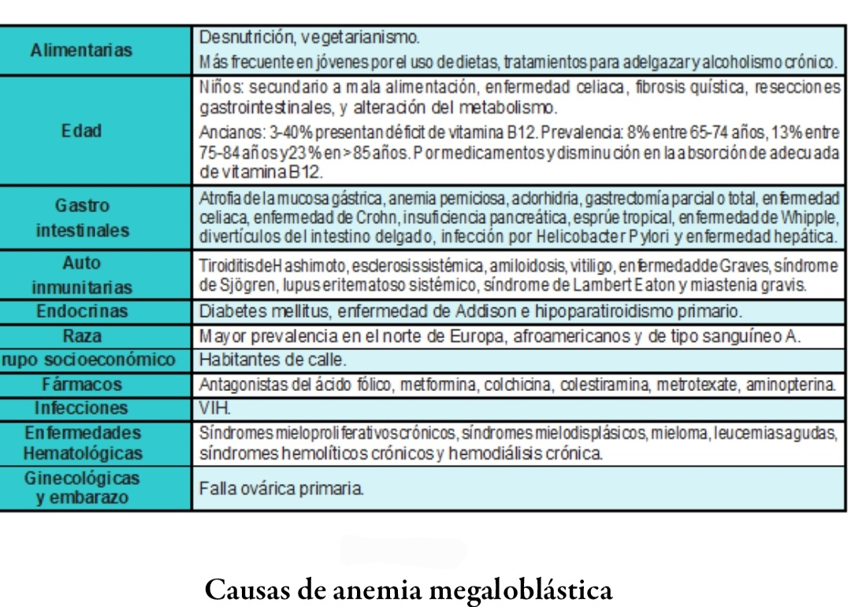

**Anexo II Metabolismo del ácido fólico y de la vitamina B12.**

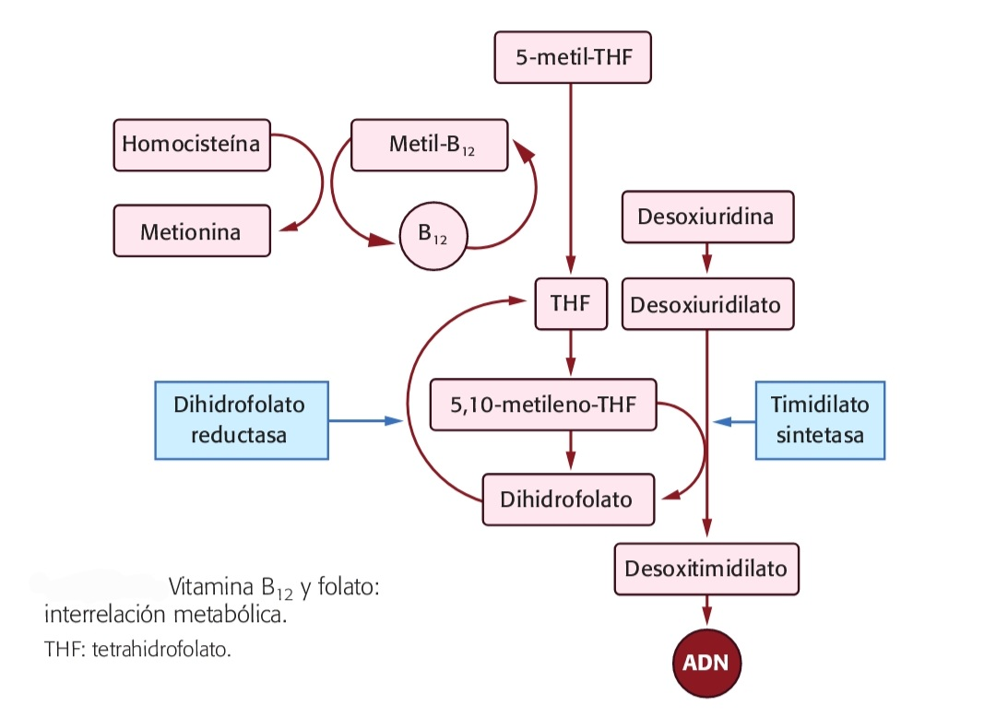

**Anexo III Manifestaciones clínicas de la anemia megaloblástica.**

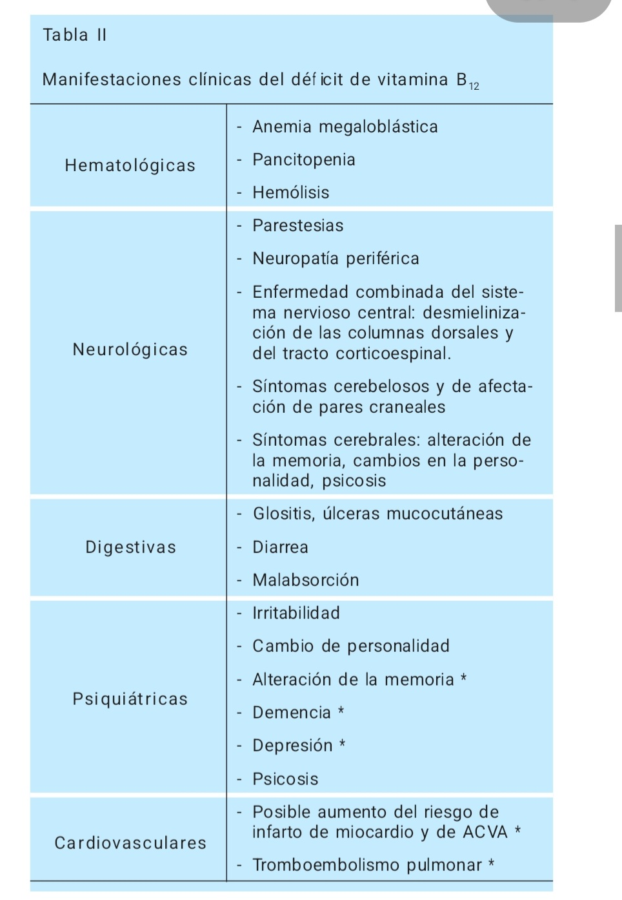

**Anexo IV Anemia megaloblástica con presencia de macrocitos y de macropolicitos (neutrófilos con 6 o más segmentos).**

